新 书 推 荐
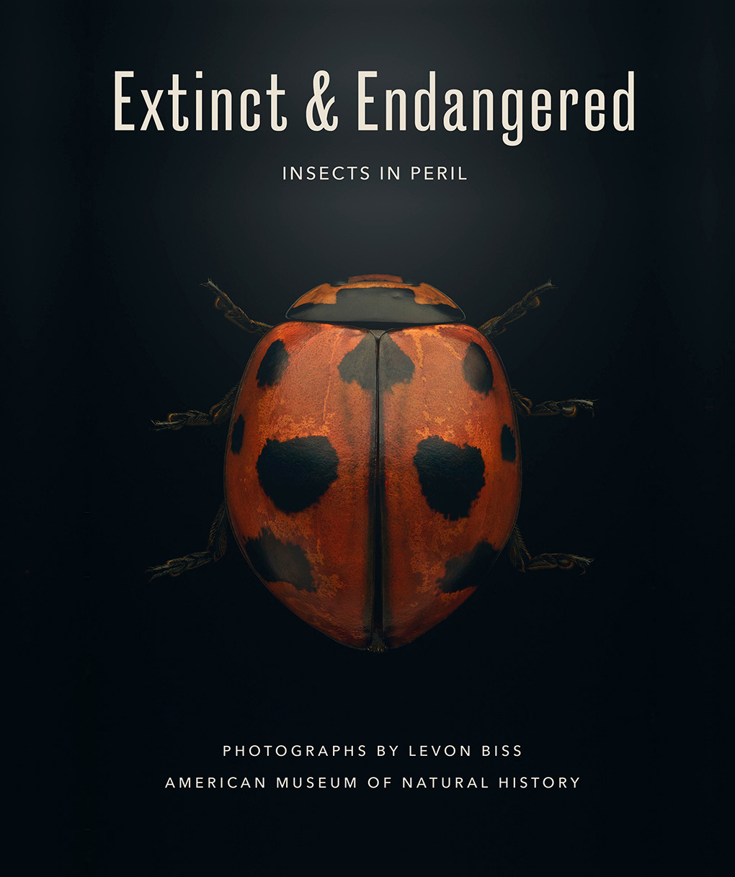
中文书名：《濒危灭绝昆虫图集》
英文书名：EXTINCT & ENDANGERED: Insects in Peril
作 者：Levon Biss
出 版 社：Abrams
代理公司：ANA/Leah
页 数：144页
出版时间：2022年10月
代理地区：中国大陆、台湾
审读资料：电子稿
类 型：摄影

内容简介：

摄影大师列文·比斯（Levon Biss）拍摄的非凡摄影作品，从纽约美国自然历史博物馆的藏品中捕捉到一个消失的昆虫世界。

昆虫是我们最熟悉的动物，但同时它们也是最神秘的。它们似乎是坚不可摧的，但在全球范围内，昆虫物种正在地球上的生命今天经历的第六次大规模灭绝中悄然消失。摄影师比斯和美国自然历史博物馆的这个联合项目包含博物馆收藏的40种灭绝或濒危物种的珍贵摄影照片——这组图像是由一组专门的科学家从其庞大的藏品中挑选出来的。

摄影作品的昆虫种类从帝王蝶和九斑瓢虫等濒临灭绝的、耳熟能详的昆虫，到澳大利亚偏远的豪勋爵岛棒状昆虫，所有这些昆虫被认为在20世纪的大部分时间里都已经灭绝，直到2001年科学家发现并繁殖了一小群种群。

所有这些昆虫标本都被送到比斯的工作室，在那里他创作了令人惊叹的昆虫肖像摄影作品，可以放大30倍，大小与真正昆虫无异，通过整页展示这些作品，揭示了栩栩如生的昆虫颜色和身体细节——一个我们肉眼看不见的世界。这本书向读者揭示了那些濒危或灭绝的未知生物所具有的重大意义。

销售亮点：

- 具有国际知名度：作者之前出版的两本图书都在国际上授权并出版。

- 无与伦比的摄影作品：像蒂姆·弗拉赫一样，摄影师比斯将自然摄影提升到另一个层次。

- 与大自然的近距离接触：主题是自然摄影和对濒危昆虫保护的关注，唤起读者自然保护意识。

- 展览搭售：《濒危灭绝昆虫图集》是美国自然历史博物馆特别展览的伴生作品，该展览将在纽约举办后广泛巡回展出。博物馆将成为帮助推广这本书的绝佳合作伙伴。

作者简介：

列文·比斯（Levon Biss）被广泛认为是他这一代一位杰出的微距摄影师。凭借对技术和光线的理解和使用，他通过数字方式组合数千张照片来构建自己的海量摄影作品。摄影师比斯是这本书和《微雕：昆虫肖像》（Microsculpture: Portraits of Insects）（2017）的创作者，该书已在20个国家巡回展览，他还创作了《种子与水果的隐藏之美》（The Hidden Beauty of Seeds & Fruits）（2021）。比斯现居伦敦。

纽约美国自然历史博物馆（American Museum of Natural History）的无脊椎动物学部门拥有2400万个标本，专注于开发收藏品、实地研究和实验室研究。

内页插图：

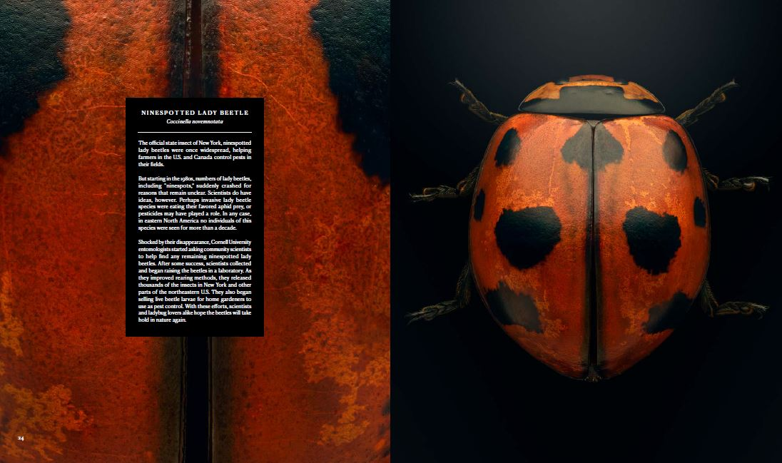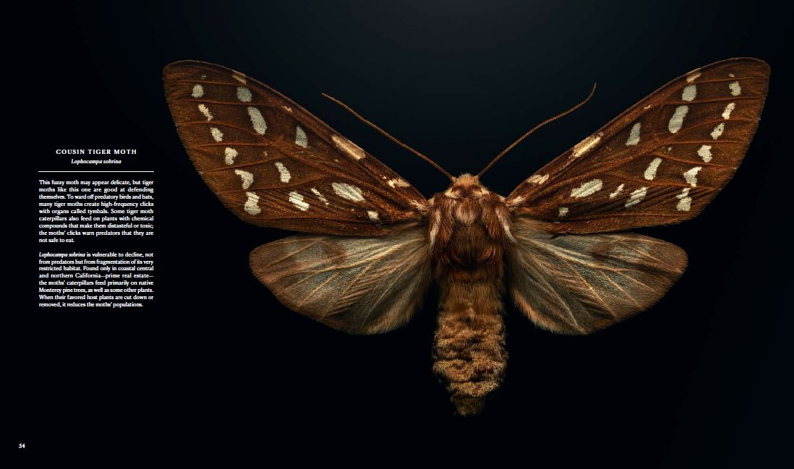

谢谢您的阅读！
请将回馈信息发至：郭丹娅 (Leah Guo)
安德鲁﹒纳伯格联合国际有限公司北京代表处
北京市海淀区中关村大街甲59号中国人民大学文化大厦1705室, 邮编：100872
电话：010-82449325
传真：010-82504200
Email: Leah@nurnberg.com.cn
网址：www.nurnberg.com.cn
微博：http://weibo.com/nurnberg
豆瓣小站：http://site.douban.com/110577/
微信订阅号：ANABJ2002


